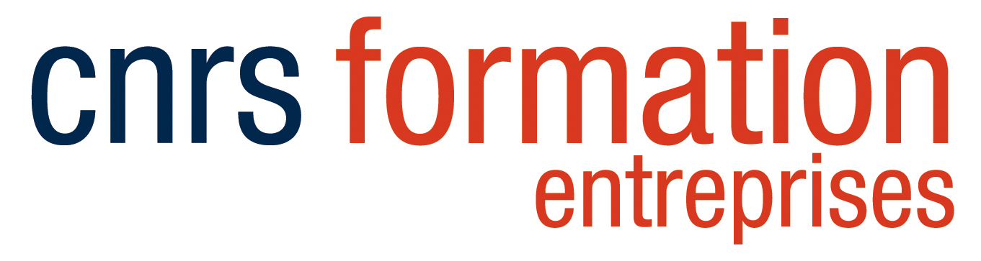

Questionnaire préalable à la formation
Analyse thermique par ATD, DSC ou ATG

Ce questionnaire a pour objectif d’anticiper vos attentes lors de cette formation.
Merci de le compléter avant le stage et de le renvoyer à : aline.auroux@ircelyon.univ-lyon1.fr avec copie à bernadette.jouguet@ircelyon.univ-lyon1.fr

- Quel est votre niveau en analyse thermogravimétrique ?
Débutant Intermédiaire Confirmé Expert

- Quel est votre niveau en DSC ?
Débutant Intermédiaire Confirmé Expert

- Est-ce que l’analyse thermique couplée à la spectrométrie de masse quadripolaire vous intéresse particulièrement ?
Pas du tout Un peu Assez Beaucoup

- Quel est votre domaine de recherche ou d’applications ?
……………………………………………………………………………………………..

- Utilisez-vous déjà des analyseurs thermiques dont le fournisseur est :
- Mettler Toledo : oui – non
- Setaram : oui – non
- TA instruments : oui – non
- Autres : Préciser

- Etes-vous confronté à des problèmes d’analyse thermique ? Si oui, lesquels ?
………………………………………………………………………………………………

- Souhaitez-vous faire analyser un échantillon lors du stage ? Si oui, sur quel type de matériaux ?
………………………………………………………………………………………………
« Ce questionnaire est facultatif. Le destinataire de ces données est le responsable scientifique de la formation à laquelle vous êtes inscrit(e) ou préinscrit(e) ; elles lui permettront d’adapter au mieux le programme de la formation à vos attentes et à celles des autres stagiaires. Elles seront détruites à la fin du stage. Pour plus d’informations concernant l’utilisation de vos données personnelles, veuillez consulter la notice « Données personnelles » disponible sur notre site internet. »

